Anexa 10

LISTĂ DE PREZENȚĂ

Eveniment studențesc____________________________________________________
Data _______________________________interval orar________________________
Locul de desfășurare ____________________________________________________
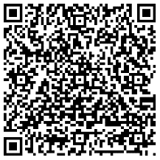
Subsemnatul/a, îmi ofer consimțământul pentru prelucrarea datelor cu caracter personal menționate în prezenta listă. Pentru mai multe detalii privind prelucrarea datelor puteți accesa următorul link https://umfcd.ro/despre-umfcd/organizare/structuri-administrative/responsabil-cu-protectia-datelor-cu-caracter-personal-dpo/informare-consimtamant/

Subsemnatul, confirm faptul că am beneficiat de servicii de masă și am primit următoarele materiale (......)
Nr.crt | Numele și Prenumele | Adresă email | Telefon | Instituția | Facultate/an | Semnătura
Coordonator didactic,
(Nume, prenume, semnătură)
Coordonator eveniment,
(Nume, prenume, semnătură)

